**Autohandel**

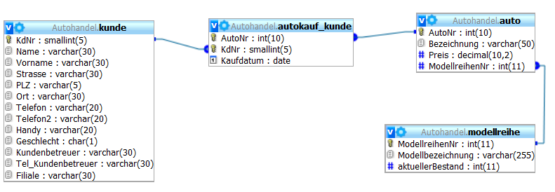

**Einfache Abfragen:**

1. Zeige von allen Kunden die vollständige Adresse, nur die Adresse.

SELECT Vorname, Strasse, PLZ, Ort

FROM `kunde`;

1. Zeige alle Kunden an deren Filiale eine Dtld-Filiale ist. Anzuzeigen ist die Filiale, der Kundenbetreuer sowie die Kundennummer des Kunden.

SELECT *

FROM `kunde`

WHERE Filiale LIKE "Dtld%";

1. Zeige alle Kunden mit den Kundennummer 800 bis 807 an.

SELECT *

FROM `kunde`

WHERE KdNr BETWEEN 800 AND 807;

1. Zeige alle Fahrzeuge mit Cabrio in der Bezeichnung an.

SELECT *

FROM `auto`

WHERE Bezeichnung LIKE "%Cabrio%";

1. Zeige alle Modellbezeichnungen an deren aktueller Bestand mehr als 14 ist.

SELECT *

FROM `modellreihe`

WHERE aktuellerBestand > 14;

1. Zeige alle Autokäufe von dem Kunden mit der Kundennummer 803 an.

SELECT *

FROM `autokauf_kunde`

WHERE KdNr LIKE 803;

1. An welchen Daten hat der Kunde mit der Kundennummer 101 ein Auto gekauft. Zeige die Kundennummer und das Datum.

SELECT KdNr, Kaufdatum

FROM `autokauf_kunde`

WHERE KdNr LIKE 101;

1. Wie viele BMWs gibt es? Zeige die Anzahl als “Anzahl BMWs“ an.

SELECT COUNT(*) AS "Anzahl BMWs"

FROM `auto`

WHERE Bezeichnung LIKE "%BMW%";

1. Zeige die Einträge 8 bis 13 aller Autos mit Bezeichnung und Preis an.

SELECT Bezeichnung, Preis

FROM `auto`

LIMIT 7, 6;

1. Wie viele Kunden kommen aus einem Ort. Zeige den Ort und die Anzahl als “Anzahl Kunden wohnend in“ an.

SELECT COUNT(*) AS "Anzahl Kunden wohnend in", Ort

FROM `kunde`

GROUP BY Ort;

1. Welche Modellreihe hat den höchsten Lagerbestand?

SELECT *, MAX(aktuellerBestand)

FROM `modellreihe`;

1. Welche Modellreihe hat den niedrigsten Lagerbestand?

SELECT *, MIN(aktuellerBestand)

FROM `modellreihe`;

1. Welcher Autokauf ist am längsten her?

SELECT *

FROM `autokauf_kunde`

WHERE Kaufdatum = (

SELECT MIN(Kaufdatum)

FROM `autokauf_kunde`

);

1. Welcher Autokauf ist am kürzesten her?

SELECT *

FROM `autokauf_kunde`

WHERE Kaufdatum = (

SELECT MAX(Kaufdatum)

FROM `autokauf_kunde`

);

1. Welche BWMs gibt es? Zeige sie in absteigender Reihenfolge an.

SELECT *

FROM `auto`

WHERE Bezeichnung LIKE "%BMW%"

ORDER BY Bezeichnung ASC;

1. Wie viel € kosten alle Mercedes zusammen? Zeige den Gesamtpreis als “Preis aller Mercedes“ an.

SELECT SUM(Preis) "Preis aller Mercedes"

FROM `auto`

WHERE Bezeichnung LIKE "%Mercedes%";

**Tabellenübergreifende Abfragen**

1. Welche Kunden aus Köln haben ein Fahrzeug gekauft? Zeige die Fahrzeugbeschreibung, den Vor- und Nachnamen des Kunden sowie das Datum des Kaufes an.
2. Welche Autos sind einer Modellreihe zugeordnet deren Lagerbestand mehr als 12 beträgt?
3. Welcher Autokauf war der günstigste? Zeige den Preis, die Bezeichnung sowie das Datum des Kaufes an.
4. Welcher Autokauf war am teuersten? Zeige den Preis, die Bezeichnung, die Modellbezeichnung sowie das Datum des Kaufes an.
5. Welche Autos sind einer Modellreihe zugehörig deren Lagerbestand kleiner 10 ist. Zeige die Fahrzeugbeschreibung, die Modellzeichnung, Lagerbestand sowie alle Käufe eines dieser Autos als “gekauft am:“ an.
6. Erweitere Nummer 5 um den Namen des Kunden, welcher den Kauf getätigt hat.
7. Welche Käufe wurden zwischen dem 01.01.2009 und 01.03.2009 getätigt (verwende die TO_DATE() Funktion)? Zeige das Kaufdatum, die Fahrzeugbezeichnung sowie den Preis des gekauften Autos.
8. Erweitere die Nummer 7 um den Kunden, der den Kauf getätigt hat. Verwende für das Datum die CAST(… AS DATE) Funktion.
9. Was ist der Gesamtpreis aller Autokäufe? Zeige den Gesamtpreis als „“Gesamtpreis“ an.
10. Ändere Nummer 9 so ab das statt dem Gesamtpreis aller Käufe der Durchschnittspreis aller Käufe angezeigt wird.
11. Welcher Kunde hat einen Mercedes gekauft? Zeige den Vor- und Nachnamen (verwende die CONCAT() Funktion), die Fahrzeugbezeichnung, den Preis und die Zeit seit dem Kauf (verwende DATEDIFF()) an.
12. Wie oft wurden Autos gekauft deren Preis mehr als 60.000€ beträgt?
13. Welche Kunden haben Autos gekauft welche mehr als 70.000€ kosten? Zeige die zeit seit dem Kauf, den Kunden mit Vor- und Nachnamen sowie die Fahrzeugbeschreibung an.
14. Wann wurden Autos gekauft deren Modellbezeichnung Mercedes beinhaltet? Zeige die Bezeichnung des Autos, die Modellbezeichnung und das Kaufdatum an.
15. Erweitere die Nummer 14 so das nur Kunden, welche in Köln wohnen angezeigt werden. Zeige nur den Vor- und Nachnamen sowie das Ort des Kunden an.